GR24227UB
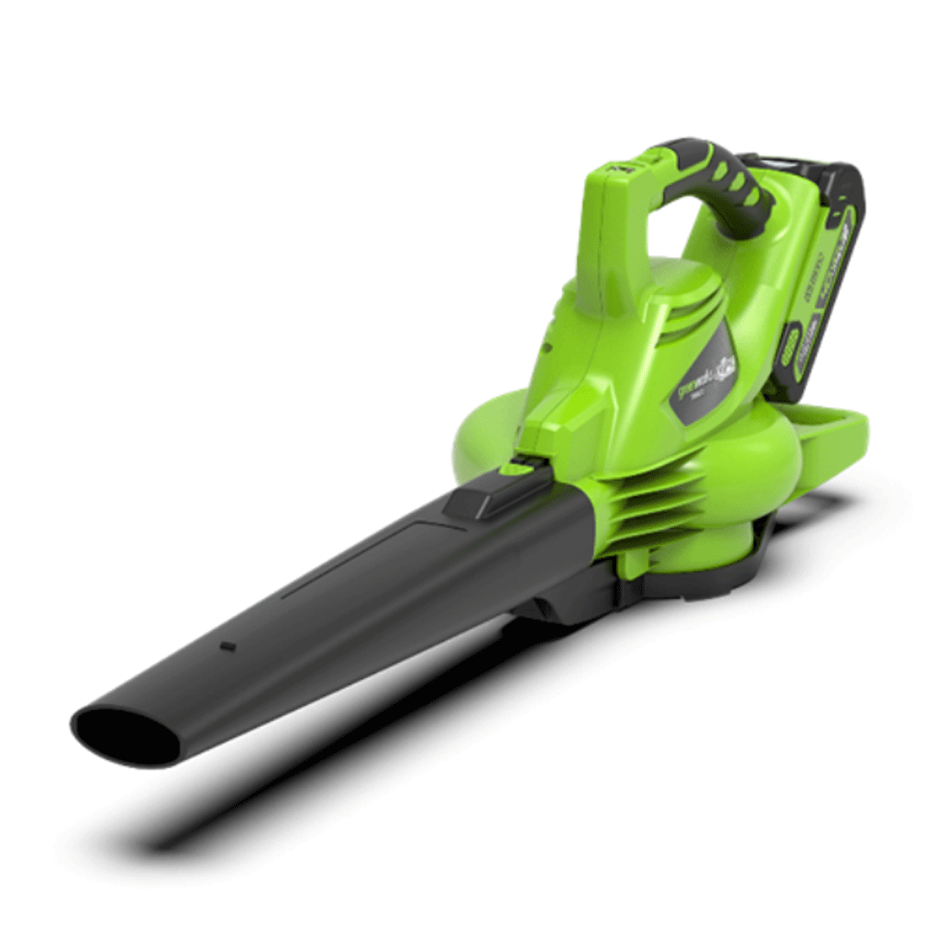

40V Dmuchawa/Odkurzacz Premium (Silnik Bezszczotkowy)[Zestaw(Ład.+4Ah), GD40BVK4]
Dmuchawa do liści umożliwi zebranie nieczystości takich jak odpady, jesienne liście w jedne miejsce, aby następnie zapakować je do worka.
Odkurzacz do liści w łatwy i wygodny sposób pozwoli wysprzątać i uporządkować zaniedbany ogród a w nim na przykład taras, ścieżki komunikacyjne czy podjazd do garażu.
To bezsprzecznie najlepsza alternatywa dla dmuchaw/odkurzaczy benzynowych dzięki nowoczesnemu silnikowi bezszczotkowemu serii DigiPro. Bez szczotek węglowych silnik bezszczotkowy jest do 10 razy bardziej niezawodny niż silnik konwencjonalny.
Główną cechą jest możliwość zastosowania funkcji zasysania z rurą i pojemnym workiem 45 l na odpady. Odpady będą odpowiednio rozdrobnione dzięki zastosowaniu funkcji mulczowania w stosunku 10:1. Urządzenie ma możliwość zastosowania stałych 6 prędkości z maksymalną prędkośćą wydmuchu powietrza dochodzącą do 185,08 km/h oraz przepływie powietrza na poziomie 730,8 m3/h.
Dmuchawa/Odkurzacz występuje w zestawie z ładowarką 40V oraz z akumulatorem 40V 4 Ah.
Główne cechy:
2 w 1 - dmuchawa i odkurzacz ogrodowy
Funkcja mulczowania przy opcji odkurzacza
Szybkie i bez narzędziowe przejście funkcji pracy
Regulowana prędkość z przyciskami utrzymującymi stałą prędkość
PODSTAWOWE PARAMETRY TECHNICZNE:
Napięcie: 40 V
Silnik bezszczotkowy
Prędkość powietrza: 185,08 km/h
Max. przepływ powietrza: 730,8 m3/h
Mulczowanie
Pojemność worka: 45 l
Waga: 2,8 kg
POLSKA GWARANCJA TYLKO PRZY ZAKUPIE W AUTORYZOWANYCH PUNKTACH SPRZEDAŻY
Szczegóły na stronie: http://www.greenworkspolska.pl
DLACZEGO WŁAŚNIE GREENWORKS?
- Ponad 10-letnie doświadczenie w badaniach i rozwoju narzędzi akumulatorowych. Jesteśmy zawsze o krok do przodu. Dzięki intensywnemu rozwojowi technologii akumulatorowej, wprowadziliśmy ją na nowy poziom zaawansowania. Uzyskaliśmy wysoką moc i największą efektywność. Jako pierwsi na świecie opracowaliśmy urządzenia wykorzystujące połączenia wysokich napięć i duże pojemności baterii litowo-jonowych. Dla Ciebie to pewność, że oferujemy najnowocześniejsze rozwiązania na rynku.
- Lider sprzedaży narzędzi akumulatorowych w USA. Osiągnęliśmy czołową pozycję w sprzedaży narzędzi akumulatorowych na największym rynku świata. Od początku naszej działalności notujemy nieustające wzrosty sprzedaży. Dynamiczny rozwój przekłada się na zysk partnerów, z którymi współpracujemy
- Kompleksowa oferta dla domu i ogrodu. Z nami zbudujesz kompleksową i spójną ofertę urządzeń dla ogrodu i okolicy domu. To m.in. elektronarzędzia ogrodowe, myjki ciśnieniowe, kompresory, a także bogata gama akcesoriów. W ten sposób Twoja oferta dla domu i ogrodu może zaspokoić praktycznie każdą potrzebę klientów.
- Niezależny i nowoczesny zakład produkcyjny. Produkujemy w sposób niezależny od zewnętrznych dostawców komponentów. Mamy całkowitą opiekę nad procesem powstawania produktów i ich jakością. Zatrudniamy ponad 300 inżynierów i posiadamy ponad 1000 patentów. To gwarancja niezawodności, która buduje Twoją markę solidnego sprzedawcy.
- Znani na świecie. Ameryka Północna, Azja, Europa. Jesteśmy światową marką docenioną w wielu krajach. O jakości Greenworks przekonali się już klienci obecni na najbardziej wymagających rynkach. Wraz z naszymi produktami wprowadzasz do oferty nie tylko urządzenia, ale też renomę wypracowaną przez dekadę.

